ADI-SOYADI:……………………… ALDIĞI NOT:
SINIFI: ………….NO:………

4. SINIF FEN BİLİMLERİ DERSİ
2. DÖNEM 2. YAZILI SINAV SORULARI
A-Aşağıdaki soruları okuyunuz. Doğru olan ifadelerin başına (D) yanlış olanların başına (Y) yazınız. (10 puan)

1) ( ) Kendiliğinden ışık yayan cisimler doğal ışık kaynaklarıdır.
2) ( ) Gözle görülemeyen canlıları mikroskop yardımıyla görebiliriz.
3) ( ) Elektrik devresinin çalışması için anahtarın kapalı olması gerekir
4) ( ) Bitkiler, hareket eder.
5) ( ) Etrafına ışık yayabilen cisimlere ışık kaynağı denir.
6) ( ) Yeryüzünde karalar sudan fazla yer kaplar.
7) ( ) Bütün mikroskobik canlılar hastalıklara neden olur.
8) ( ) Lambaların takıldığı bölüme pil yatağı denir.
9) ( ) Kâğıt, cam, plastik ve pil gibi maddelerin geri dönüşümü olamaz.
10) ( ) Dünya, Güneş etrafında dolanımını 24 saatte tamamlar.

B) Aşağıdaki cümlelerdeki boşlukları uygun sözcüklerle doldurunuz.(10 puan)
Kulak – donma - doğal - anahtar –karışıma –gece ve gündüz -mikroskobik –megafon –kablo - süzme

1) Sütün ekşimesi, ekmeğin küflenmesi gibi olaylara ……………………………………………………canlılar neden olur.
2) Sesin şiddetini arttırmak için ………………………………………………kullanılır.
3) Yüksek sese maruz kalmak ……………………………………………………sağlığımızı olumsuz etkiler.
4) Maddenin sıvı halden katı hale geçmesine ………………………………………………denir.
5) Şekerli su, tuzlu su ………………………………………………birer örnektir.
6) Deniz dalgası sesi ……………………………… seslere örnektir.
7) ……………………………………………………………………devre elemanlarını birbirine bağlar.
8) Evimizdeki lambaları yakmak için kullandığımız düğme aslında bir …………………………………dır.
9) Portakal suyunu sıkarken çekirdeklerini ve posasını ayırmada süzgeç kullanırız. Bu ayırma yöntemine ………………………………… denir.
10) Dünyanın kendi etrafında dönmesi sonucu ……………………………………………………………………oluşur.

C) Aşağıdaki basit elektrik devresinde devre elemanlarının adlarını yazın.(12 p)

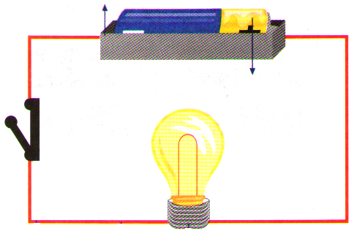

D- Bulmacayı çözelim. (10x2=20 puan)
M | I | K |  | N | A |  | T |  | I |  | S |  | M |  | Aşağıdaki kelimeleri yandaki bulmacada bulup karalayalım. Karalanmayan boşta kalan kelimeleri sırasıyla aşağıya yazıp şifreyi bulalım.  Pil Mıknatıs  Duy Mikrop  Dünya Megafon  Yıldız Uydu  İskelet Omurga
İ | S | K |  | E | L |  | E |  | T |  | F |  | E
K | E | U |  | N | P |  | İ |  | L |  | B |  | G
R | İ | Y |  | I | L |  | D |  | I |  | Z |  | A
O | L | D |  | Ü | N |  | Y |  | A |  | İ |  | F
P | M | U |  | L | D |  | U |  | Y |  | E |  | O
R | O | M |  | U | R |  | G |  | A |  | İ |  | N
Şifre:
E-Aşağıdaki sorularda doğru olan seçeneği işaretleyiniz.( 4 x 12= 48 puan )
1. Hangi seçenekteki maddelerin tümü sıvı maddedir?
A) meyve suyu – limonata – gazoz B) süt – ayran – buz
C) kolonya – benzin – oksijen D) su – çilek – soğan

2. | S | N |  | S | N
Yukarıdaki mıknatısların göstereceği durumlar hangi seçenekte doğru verilmiştir?
A) Olduğu gibi kalırlar. B) Birbirini çekerler.
C) Yer değiştirirler. D) Birbirini iterler.
3. Yıldızlar, Güneş, ateşböceği ………… ışık kaynaklarıdır. Ampul, mum, meşale …………ışık kaynaklarıdır. En büyük ışık kaynağı …………tir.
Yukarıdaki boşluklara sırasıyla hangi ifadeleri getirmeliyiz?
A) yapay – doğal – güneş B) doğal- yapay – güneş
C) güneş – doğal – yapay D) doğal – güneş – yapay
4. Aşağıdakilerden hangisi mikroskobik canlıların özelliği değildir?
A) Tüm mikroskobik canlılar zararlıdır. B) Hastalıklara neden olur.
C) Gözle görülmez. D) Ekmeğin küflenmesine neden olurlar.

5. a – kalkış yapan uçak
b – bebek beşiği
Yukarıdaki tanımları verilen hareket türleri aşağıda hangi seçenekte doğru verilmiştir?
A) a – yavaşlama B) a – hızlanma
b – sallanma b – sallanma

C) a – sallanma D) a – sallanma
b – hızlanma b- yavaşlama
6. Hangi seçenekteki varlıkların tamamı eşyadır.
A) koltuk – masa – pense – taş B) buzdolabı – saat – vida – yağ
C) tencere – sürahi – çanta – sandalye D) cam – çekiç – tuz – un

7. Ceyda basit elektrik devresi kurdu.Ancak ampulün ışık vermediğini gördü.
Bunun nedeni aşağıdakilerden hangisi olamaz?

A) Tel kopuk olabilir. B) Devrede anahtar olmayabilir.
C) Pilin gücü yetersiz olabilir. D) Ampul bozuk olabilir.
8.Aşağıdakilerden hangisinin yaşama alanı sudur?
A) kertenkele B) sincap C) keçi D) balık
9.Basit bir elektrik devresinde aşağıdakilerden hangisi bulunmaz?

A) sigorta B) pil C) ampul D) anahtar
10. Aşağıdaki devrelerin hangisinde ampul ışık verir.?

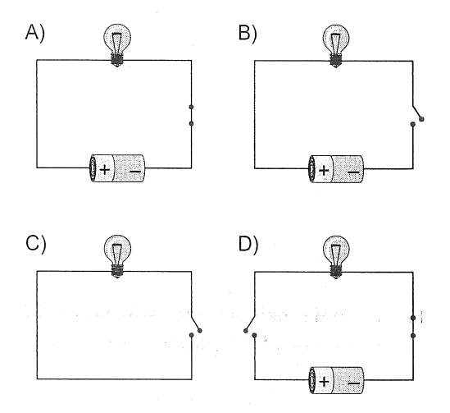
11. Aşağıdaki bilgilerden hangisi yanlıştır?
A) Limonun küflenmesine mikroskobik canlılar sebep olur.
B) Elektron mikroskobu sayesinde varlıkların binlerce büyütülmüş halini görürüz.
C) Çevreyi temiz tutmak sadece temizlikçilerin görevidir.
D) Çevre kirliliği insan sağlığını olumsuz etkiler.

12. Aşağıdakilerden hangisi geçmişte kullanılan aydınlatma teknolojilerinden biridir?
A) LED lamba B) Halojen lamba C) Gaz lambası D) Ampul

